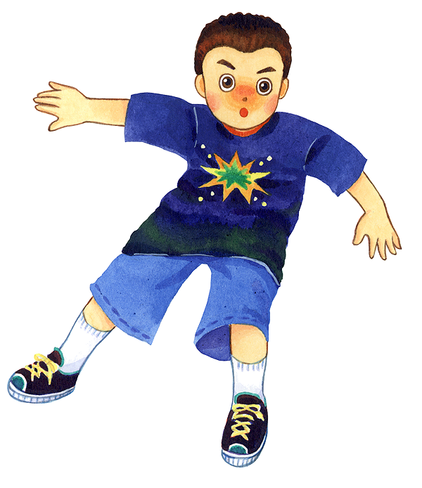
諾諾的衣服放在5個抽屜裡，根據提示找出『放襯衫』的抽屜是哪一個。
誰來挑戰-低年級
Mathematics
抽屜大猜謎
05
A
B
C
D
E
✪ 放襪子的抽屜在放褲子抽屜的上面第4個。
✪ 放毛衣的抽屜是放褲子抽屜的上面第1個。
✪ 放內衣的抽屜是放襪子抽屜的下面第1個。
✪ 放襯衫的抽屜是A、B、C、D、E哪一個？
襯衫放在( ) 抽屜。

